Сыбайлас жемқорлыққа қарсы күрес

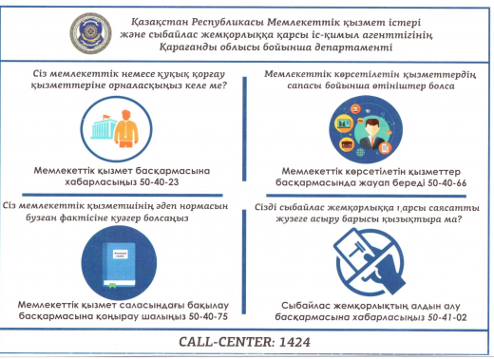

**«СЫБАЙЛАС ЖЕМҚОРЛЫҚҚА ҚАРСЫ ІС-ҚИМЫЛ ТУРАЛЫ» ЖҮРГІЗІЛГЕН ЖҰМЫС ЖАЙЛЫ АҚПАРАТ**

Қазақстан Республикасының 06.10.2020 жылғы №365-VI «Қазақстан Республикасының кейбір заңнамалық актілеріне сыбайлас жемқорлыққа қарсы іс-қимыл мәселелері бойынша өзгерістер мен толықтырулар енгізу туралы» Заңына сәйкес Қазақстан Республикасының «Сыбайлас жемқорлыққа қарсы іс-қимыл туралы» Заңының 16-бабы 3-тармақпен толықтырылғанын ескере отырып 01.09.2021 № 255 бұйрық шығарылып, ұжымға таныстырылды. Квазимемлекеттік сектор субъектілерінде сыбайлас жемқорлыққа қарсы комплаенс-қызметтердің функцияларын орындайтын құрылымдық бөлімшелер айқындалып, 01.09.2021 № 213 бұйрық шығарылып, ұжымға таныстырылды.

«Сыбайлас жемқорлыққа қарсы іс-қимыл туралы» Заңның 22-бабына сәйкес, сыбайлас жемқорлыққа қарсы іс-қимылды өз құзыреті шегінде барлық мемлекеттік органдар, ұйымдар, квазимемлекеттік сектор субъектілері мен лауазымды адамдар жүргізуге міндеттері бойынша ұжымға таныстырылып, тізімдеме жасалды.

[**Комплаенс қызметі туралы ереже**](https://krguo.edu.kz/files/blogs/1659125670228.pdf)

[**Комплаенс қызметі туралы ереже(жалғасы)**](https://krguo.edu.kz/files/blogs/1659125670243.pdf)

[**Коррупцияға қарсы ереже**](https://krguo.edu.kz/files/blogs/1659125670328.pdf)

[**Коррупцияға қарсы ереже(жалғасы)**](https://krguo.edu.kz/files/blogs/1659125670393.pdf)

[**Комплаенс қызметіне байланысты лауазымдық нұсқау**](https://krguo.edu.kz/files/blogs/1659125670460.pdf)

[**Қарағанды облысы, Теміртау қаласы сыбайлас жемқорлыққа қарсы күрес қызметі**](https://krguo.edu.kz/files/blogs/1659125670233.pdf)

[**Сыбайлас жемқорлыққа қарсы стандарттарды бекіту**](https://krguo.edu.kz/files/blogs/1659125670274.pdf)

[**Комплаенс қызметі жоспары**](https://krguo.edu.kz/files/blogs/1659125908203.pdf)